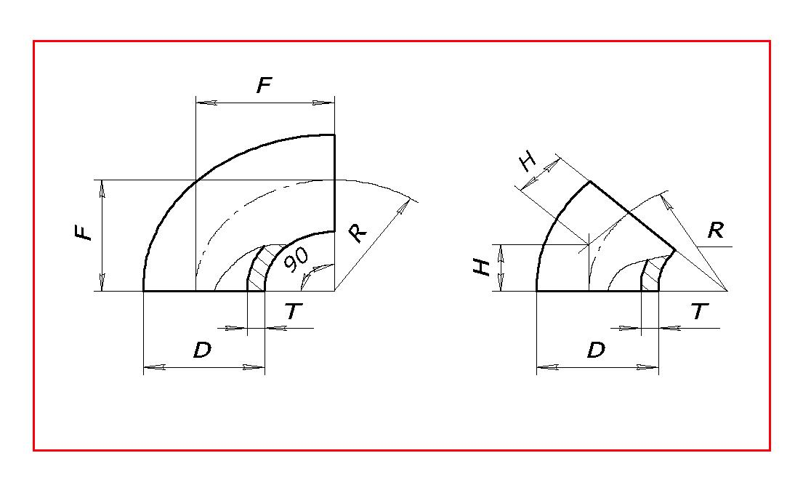
(4712) 38-24-80 «OOO Даймонд К»
38-36-93
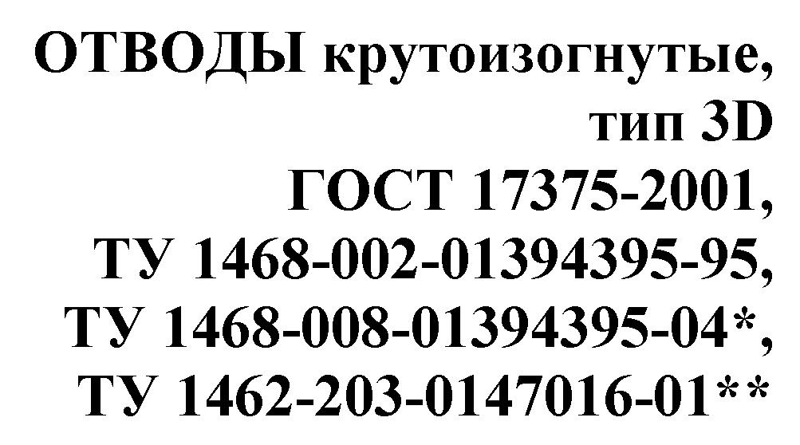

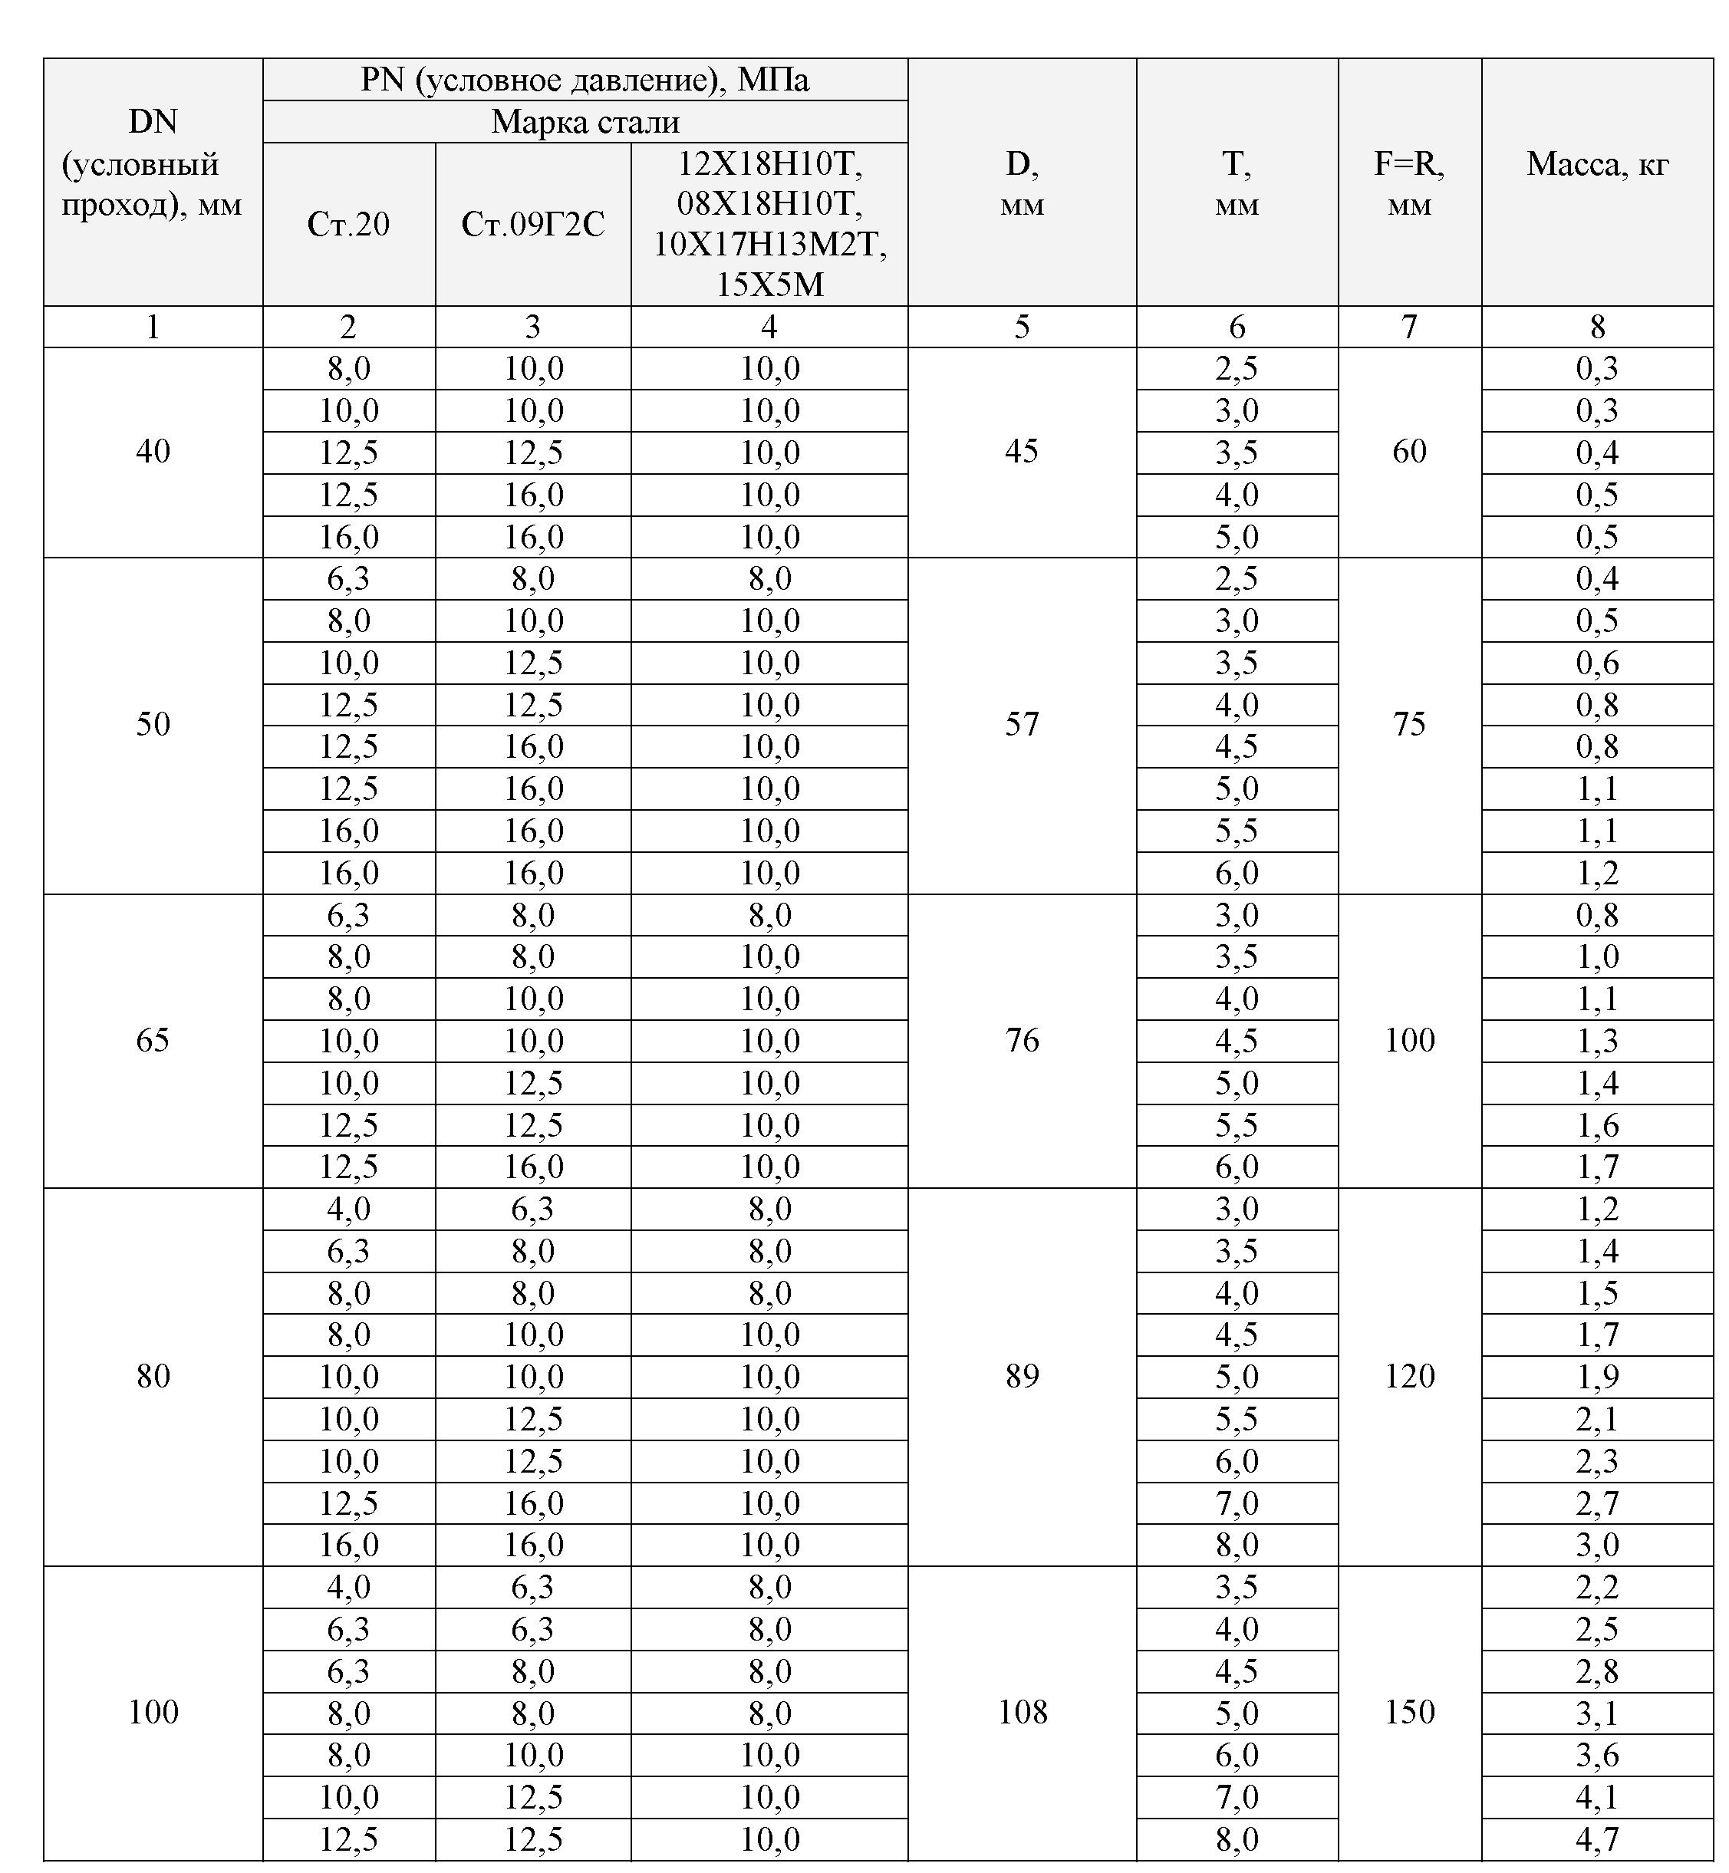
ООО «Даймонд К»

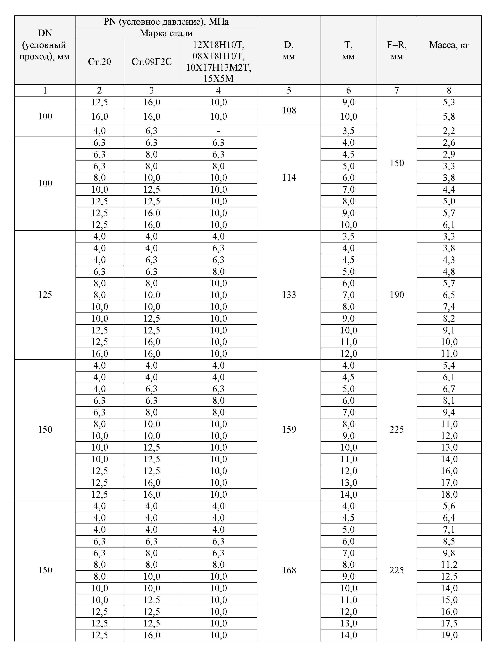
ООО «Даймонд К»

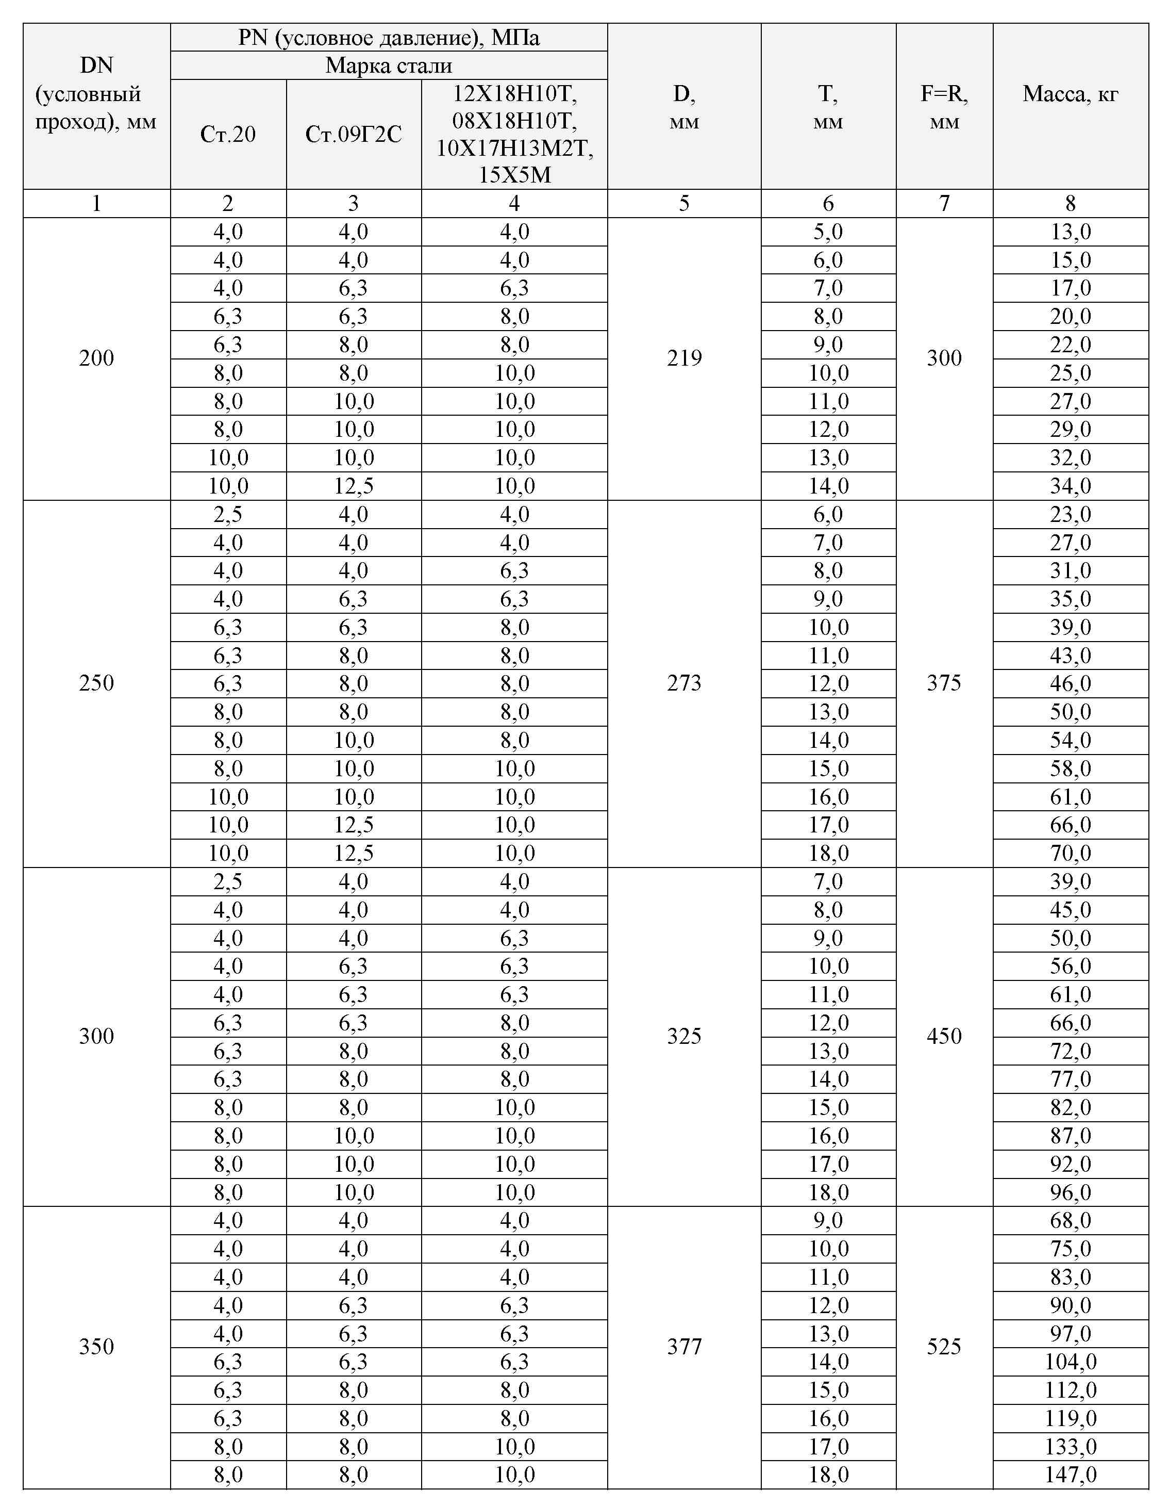
ООО «Даймонд К»

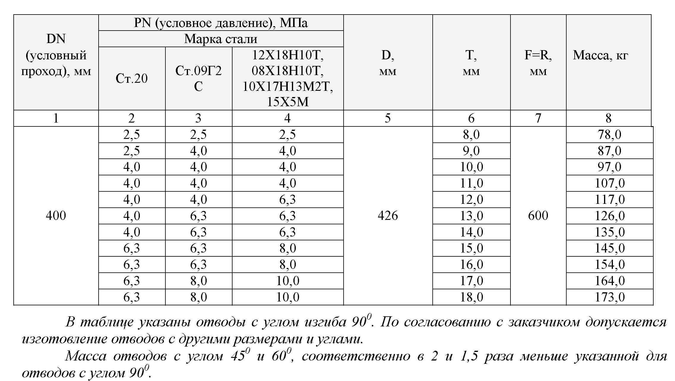

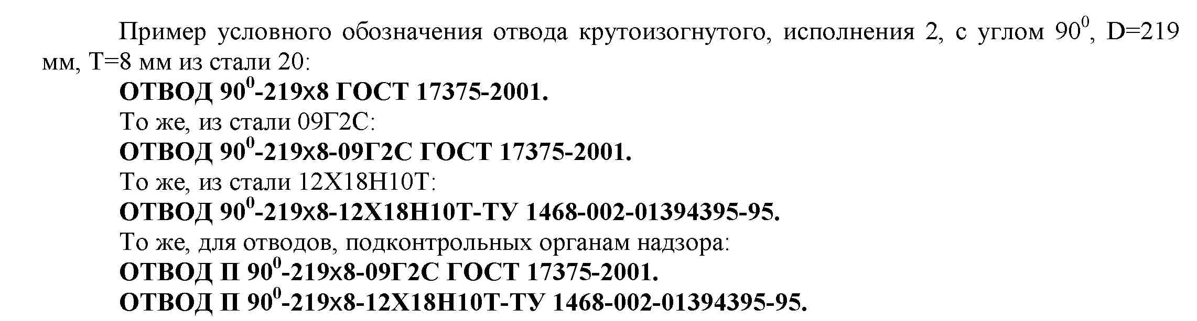

поставляет отводы крутоизогнутые по :
Примечание : ООО «Даймонд К»

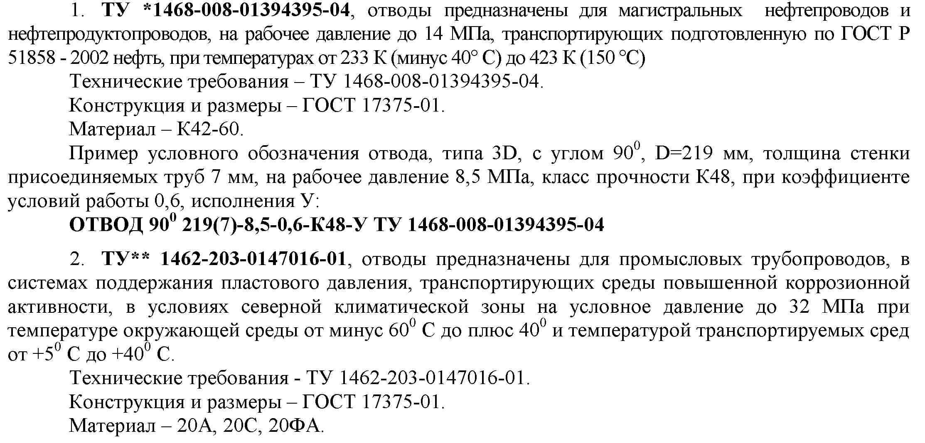
ООО «Даймонд К»

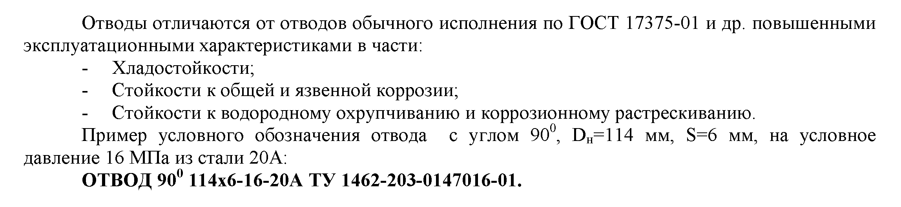
ООО «Даймонд К»

